***Mẫu 5. Thông tin về sinh viên chịu trách nhiệm chính thực hiện dự án***

*Ghi chú: Trang này để rời, không đóng gộp vào báo cáo tống kết đề tài*

**TRƯỜNG ĐẠI HỌC CÔNG THƯƠNG THÀNH PHỐ HỒ CHÍ MINH**

**THÔNG TIN VỀ SINH VIÊN**

**CHỊU TRÁCH NHIỆM CHÍNH THỰC HIỆN DỰ ÁN**

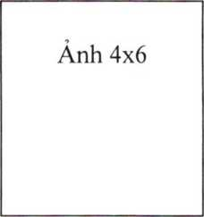**Ý TƯỞNG LẬP KẾ HOẠCH KINH DOANH KHỞI NGHIỆP NĂM 2025**

I. SƠ LƯỢC VỀ SINH VIÊN:

Họ và tên:

Sinh ngày: tháng năm

Nơi sinh:

Mã số sinh viên: Khóa:

Khoa:

Địa chỉ liên hệ:

Điện thoại: E-mail:

**II. QUÁ TRÌNH HỌC TẬP** (kê khai thành tích của sinh viên từ năm thứ 1 đến năm đang học):

* *Năm thứ 1*

Ngành học: Khoa:

Kết quả xếp loại học tập:

Sơ lược thành tích:

* *Năm thứ 2*

Ngành học: Khoa:

Kết quả xếp loại học tập:

Sơ lược thành tích:

* *Năm thứ...*

*Ngày……… tháng …..năm…….*

**Sinh viên chịu trách nhiệm chính  
thực hiện dự án***(ký, họ và tên)*

Xác nhận của của đơn vị chuyên môn

*(ký, họ và tên)*

*…*